المديرية العامة للتربية والتعليم بمحافظة: الداخلية
مدرسة: نصراء بنت الإمام ناصر اليعربية
تحضير مادة التربية الإسلامية العام الدراسي 2020/2021 م
- اسم المعلم/المعلمة: رحمة بنت سيف بن محمد الجابرية
الصف: الرابع |  |  |  | الوحدة: الأولى |  |  | عنوان الدرس/ الموضوع: سورة النبأ الآيات (6-16 ) فهم
اليوم و التاريخ |  |  | الاحد 10/4/2022 |  | الاثنين 11/4/2022
الحصة |  |  | الخامسة |  | السابعة
الشعبة |  |  | الرابع /4 |  | 4/4
أرقام الأهداف/المخرجات |  |  | 1-3 |  | 4-7
 |  | التعلم القبلي/  التمهيد/  المفاهيم/ |  |  | تسميع سورة النازعات لبعض من الطلبة  في أي جزء توجد سورة النبأ ؟ وكم عدد آياتها ؟ وما ترتيبها؟  النبأ العظيم
 |  | الأهداف/ المخرجات التعليمية |  |  | الاستراتيجيات/طرق التدريس |  |  | آلية التنفيذ/ الأنشطة التدريبية/التعليمية |  |  |  |  | الوسائل ومصادر التعلم
 |  | يتوقع من التلميذ أن :  1 .يتعرف على سورة النبأ بصورة جيدة  2 .يتلو الآيات (6-16)من سورة النبأ مراعيا تطبيق أحكام التجويد التي تعلمها بشكل صحيح .  3 .يعدد حالات تفخيم لام لفظ الجلالة (الله) جيدا.  4 .يتعرف معاني بعض المفردات والتراكيب الواردة في سورة النازعات بشكل صحيح.  5 .يوضح المعنى الإجمالي للآيات الكريمة بصورة صحيحة .  6- يعدد دلائل قدرة الله تعالى الواردة في الآيات.  7 .يشكر الله تعالى على نعمه. |  |  | (1 -5 ) الحوار والمناقشة.  ( ) الاستقصاء  ( 6 ) العصف الذهني.  ( ) تنبأ، فسر، لاحظ، فسر  ( 4 -7 ) التعلم التعاوني.  ( ) شكل (7) المعرفي  ( ) القياس.  ( 6 ) القصة  ( 2 ) التعلم الذاتي المحاكاة  ( ) الخرائط الذهنية.  ( ) الاستكشاف الاستقرائي  ( 3 ) التعلم باللعب.  ( ) تمثيل الأدوار.  ( ) التعلم بالأقران,  ( ) حل المشكلات.  الهدف الأول والثالث : المحاكاة |  |  | 1- من خلال الحوار والمناقشة: كم عدد آيات سورة النبأ ؟ لماذا سميت بسورة النبأ ؟  2- من خلال التعلم الذاتي و المحاكاة : أطلب من التلاميذ تلاوة السورة بشكل فردي و جماعي.  3- من خلال التعلم باللعب : لعبة العدسة والتوصل لحالات تفخيم لفظ الجلالة .  4- من خلال التعلم التعاوني : ما معنى النبأ / مهادا / اوتادا / سباتا.  5- من خلال الحوار والمناقشة : من خلال هاتان الآيتان :(وجعلنا نومكم سباتا) ، (وجعلنا النهار معاشا) استخرج نعمتان عظيمتان أنعهما الله علينا.  6- بالعصف الذهني : عدد بعضا من دلائل قدره الله تعالى الواردة في الآيات  7- بالتعلم التعاوني : عرض صور لمجموعة من نعم الله علينا و مناقشة المجموعات فيها بطرح السؤال التالي : ما واجبك نحو نعم الله عليك ؟ |  |  |  |  | 1- الكتاب المدرسى .  3- عدسة  4- بطاقات كلمات.  5- بطاقات جمل  7- صور
 | التقويم التكويني |  |  |  | نشاط إثرائي/ علاجي  تفريد التعليم |  |  |  | التقويم الختامي |  |  | الواجب المنزلي
 | 1- كم عدد آيات سورة النبأ ؟ لماذا سميت بسورة النبأ ؟  2- أتلو الآيات (6-16) من سورة النبأ.  3- عدد حالات تفخيم لام لفظ الجلالة (الله).  4 - ما معنى النبأ / سباتا؟  5- كيف تتوقع ان تكون الحياة في الارض ان كانت غير ممهدة؟  6- عدد بعضا من دلائل قدره الله تعالى الواردة في الآيات.  7- ما واجبك نحو نعم الله عليك ؟   |  |  |  | نشاط اثرائي:  عدد بعضا من دلائل قدره الله تعالى الواردة في الآيات.  نشاط علاجي :  ما معنى :  سباتا......................................  مهادا...................................... |  |  |  | عدد حالات تفخيم لام لفظ الجلالة (الله). |  |  | حفظ الآيات الكريمة من سورة النبأ 6-16
 | ملاحظات المعلم
يعتمد،، المعلم الأول يعتمد،،، المشرف التربوي
المديرية العامة للتربية والتعليم بمحافظة... شمال الباطنة
مدرسة: الصفوة الخاصة ثنائية اللغة

تحضير مادة التربية الإسلامية العام الدراسي 2020/2021 م
- اسم المعلم: رباب فرغل محمد
الصف: الرابع |  | الوحدة: الأولى |  |  |  | عنوان الدرس/ الموضوع: اليوم الآخر
اليوم والتاريخ
الحصة
الشعبة | الرابع
أرقام الأهداف/المخرجات
التعلم القبلي/التمهيد/ المفاهيم |  |  |  | ما أركان الإيمان؟
الأهداف/ المخرجات التعليمية |  |  |  | الاستراتيجيات/طرق التدريس |  |  | آلية التنفيذ/ الأنشطة التدريبية/التعليمية |  |  |  |  | الوسائل ومصادر التعلم
- أن يتعرف التلاميذ أركان الإسلام .  - أن يتعرف التلاميذ اليوم الآخر .  - أن يميز التلاميذ بين العمل السيء والعمل الصالح .  - أن يؤمن التلاميذ بعقاب الله للمذنبين في اليوم الآخر وجزائه للطائعين .  - أن يستشعر التلاميذ هول الحساب في اليوم الآخر . |  |  |  | ( 1 ) الحوار والمناقشة.  ( ) الاستقصاء  ( 2 ) العصف الذهني.  ( 3 ) تنبأ، فسر، لاحظ، فسر  ( 4 ) التعلم التعاوني.  ( ) شكل (7) المعرفي  ( ) القياس.  ( 5 ) القصة  ( ) الخرائط الذهنية.  ( ) الاستكشاف الاستقرائي  ( ) التعلم باللعب.  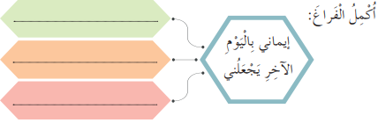  ( ) تمثيل الأدوار.  ( 6 ) التعلم بالأقران,  ( 7 ) حل المشكلات.  - أخرى المحاكاه...... |  |  | -بعد التمهيد أقوم بقراءة القصة من الكتاب ، ثم أسأل التلاميذ  ما الذي استنتجته من هذه القصة ؟  -ثم أقوم بشرح الدرس وأعرف التلاميذ ما المقصود باليوم الآخر عن طريق القصة المذكورة في الدرس مع سرد قصص مشابهة كي يستوعب التلاميذ درس اليوم الآخر  - أكلف بعض التلاميذ بقراءة الدرس .  أتلو على التلاميذ بعض الشواهد القرآنية التي تدل على اليوم الآخر . |  |  |  |  | الكتاب المدرسي .  السبورة .
التقويم التكويني |  |  |  | نشاط إثرائي/ علاجي  تفريد التعليم |  |  |  | التقويم الختامي |  |  | الواجب المنزلي
1-متابعة إنصات التلاميذ للدرس أثناء الحصة .  2-اتل الآيتين المذكورتين في ص33 ثم اختار الآية المتوافقة مع عقيدة المسلم في اليوم الآخر .  3- أجب  موقف الفريق الأول من اليوم الآخر هو ...............  وموقف الفريق الثاني هو .............................  3- تدبر الآيات الكريمة ، ثم استخرج أسماء أخرى لليوم الآخر وردت في القرآن الكريم :  - قال تعالى : (اقتربت الساعة وانشق القمر  - الاسم : .................  - قال تعالى : (مالك يوم الدين)  - الاسم : ..........................  - 3-قال تعالى(هذا ما توعدون ليوم الحساب) الاسم : ............................ |  |  |  | 1-اكتب الدرس في دفترك .  2-اذكر آية تدل على اليوم الآخر .  - اسرد قصة تبين الجزاء في اليوم الآخر . |  |  |  | 1-وضح جزاء المكذبين باليوم الآخر .  2-اذكر أسماء أخرى لليوم الآخر . |  |  | 1-اكتب في دفترك آية قرآنية تدل على اليوم الآخر .  2-اكتب قصة تدل على وجود اليوم الآخر .
ملاحظات المعلم
يعتمد،، المعلم الأول يعتمد،،، المشرف التربوي
المديرية العامة للتربية والتعليم بمحافظةشمال الباطنة
مدرسة: الصفوة الخاصة ثنائية اللغة
تحضير مادة تربية إسلامية ( ديني حياتي ) العام الدراسي 2020/2021 م
- اسم المعلم/المعلمة: رباب فرغل محمد
الصف: الرابع |  |  | الوحدة: الأولى |  |  |  | عنوان الدرس/ الموضوع: أتجنب مكروهات الوضوء
اليوم والتاريخ
الحصة
الشعبة |  | رابع
أرقام الأهداف/المخرجات
 | التعلم القبلي/التمهيد/ المفاهيم |  |  | *ما أنواع النجاسات ؟  *كيف نتوضأ ؟  *ما مبطلات الوضوء من خلال ما درسته من قبل ؟  *المفاهيم : مكروهات ـ مبطلات ـ الرعاف
 | الأهداف/ المخرجات التعليمية |  |  | الاستراتيجيات/طرق التدريس |  |  |  | آلية التنفيذ/ الأنشطة التدريبية/التعليمية |  |  | الوسائل ومصادر التعلم
 | 1/ أن يتذكر التلاميذ طريقة الوضوء الصحيحة .  2/ أن يدرك التلاميذ المراد بالمكروهات والمبطلات  3/ أن يستخلص التلاميذ مكروهات الوضوء من خلال الصور  4/ أن يذكر التلاميذ مبطلات الوضوء .  5/ أن يمثل التلاميذ مواقف صامتة توضح الفرق بين مكروهات الوضوء ومبطلات الوضوء .  6/ أن يصنف التلاميذ بعض الأعمال المعروضة عليهم من خلال شاشة العرض إلى مكروهات ومبطلات للوضوء  7/ أن يستخلص العبرة والفائدة من القصة المعروضة . |  |  | ( 2 ) الحوار والمناقشة.  ( 3 ) الاستقصاء  ( 1 ) العصف الذهني.  ( ) تنبأ، فسر، لاحظ، فسر  ( ) التعلم التعاوني.  ( ) شكل (7) المعرفي  ( ) القياس.  ( 6 ) القصة  ( 5 ) الخرائط الذهنية.  ( ) الاستكشاف الاستقرائي  ( ) التعلم باللعب.  ( 4 ) تمثيل الأدوار.  ( ) التعلم بالأقران,  ( ) حل المشكلات.  - أخرى:  التعلم الذاتي  ..........................................................  ...........................................................  ........................................................... |  |  |  | *عرض فيديو يوضح كيفية الوضوء الصحيحة  *عرض صور توضح مبطلات الوضوء  *عرض فيديو يوضح مكروهات الوضوء  * المناقشة والحوار حول الصور الموجودة بالكتاب المدرسي ثم من خلال التعلم الذاتي يتم استخلاص مكروهات الوضوء من خلالها  *تمثيل الطلاب لمشهد صامت يوضح الفرق بين مكروهات الوضوء ومبطلات الوضوء  * بعد الاستماع للقصة ومناقشتها يتم عمل خريطة ذهنية توضح مكروهات الوضوء ومبطلات الوضوء  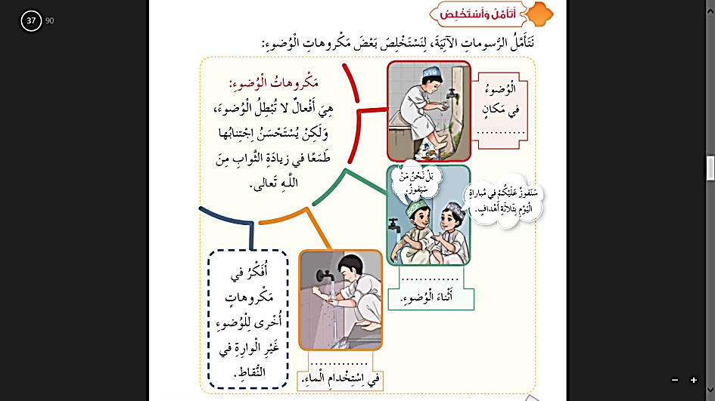  * من خلال التعلم الذاتي يتم حل تدريبا الكتاب المدرسي |  |  | شاشة العرض  برنامج محوسب  صور

التقويم التكويني | نشاط إثرائي/ علاجي  تفريد التعليم | التقويم الختامي | الواجب المنزلي
*رتب أعمال الوضوء التالية  ( المسح على الشعر ـ غسل الوجه . الاستنشاق . غسل اليدين .غسل القدمين )  1/......................................  2/......................................  3/......................................  4/......................................  5/......................................  *ما مبطلات الوضوء ؟  *استخلص من الصور مكروهات الوضوء . | *صنف الأعمال التالية إلى مكروهات وضوء ومبطلات وضوء في الشكل التالي :  ( القيء ، التحدث أثناء الوضوء ، الوضوء في مكان متسخ ، الغائط ، خروج الدم ، الإسراف في الماء )  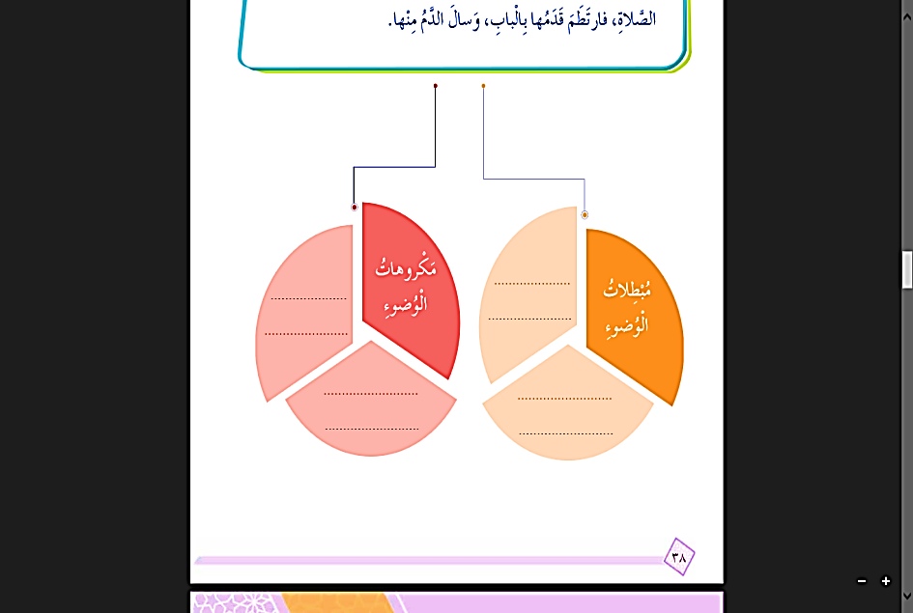 | *ما الفرق بين مكروهات الوضوء ومبطلات الوضوء؟ ( مع ذكر أمثلة )  * وضح حكم الوضوء باطل أم لا في الحالات التالية :  1/ أسرف الرجل في استخدام الماء أثناء الوضوء .  2/ النوم بعد الوضوء .  3/ خروج الدم .  4/ التحدث أثناء الوضوء . | من خلال شبكة المعلومات اكتب مزيداً من مكروهات الوضوء .  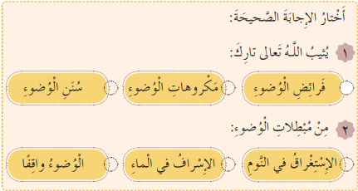
ملاحظات المعلم

يعتمد،، المعلم الأول يعتمد،،، المشرف التربوي

المديرية العامة للتربية والتعليم بمحافظةشمال الباطنة
مدرسة: الصفوة ثنائية اللغة الخاصة فرع صحم
تحضير مادة تربية إسلامية العام الدراسي 2020/2021 م

- اسم المعلم/المعلمة: رباب فرغل محمد
الصف: الرابع |  |  | الوحدة: الأولى |  |  |  | عنوان الدرس /
اليوم والتاريخ
الحصة
الشعبة |  | رابع
أرقام الأهداف/المخرجات
 | التعلم القبلي/التمهيد/ المفاهيم |  |  | 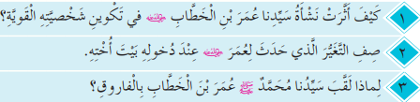
 | الأهداف/ المخرجات التعليمية |  |  | الاستراتيجيات/طرق التدريس |  |  |  | آلية التنفيذ/ الأنشطة التدريبية/التعليمية |  |  | الوسائل ومصادر التعلم
 | 1 .يتعرف نشأة سيدنا عمر بن الخطاب.  2 .يسرد قصة اعتناق سيدنا عمر بن الخطاب الإسلام.  3 .يبرز أثر إسلام سيدنا عمر بن الخطاب على الدولة الإسلامية.  4 .يقتدي بسيدنا عمر بن الخطاب.  1 تكلم عن نشأة سيدنا عمر بن الخطاب.؟  2 .اسرد قصة اعتناق سيدنا عمر بن الخطاب الإسلام.؟  3 . تكلم عن أثر إسلام سيدنا عمر بن الخطاب على الدولة الإسلامية.؟ |  |  | ( 2 ) الحوار والمناقشة.  ( 3 ) الاستقصاء  ( 1 ) العصف الذهني.  ( ) تنبأ، فسر، لاحظ، فسر  ( ) التعلم التعاوني.  ( ) شكل (7) المعرفي  ( ) القياس.  ( 6 ) القصة  ( 5 ) الخرائط الذهنية.  ( ) الاستكشاف الاستقرائي  ( ) التعلم باللعب.  ( 4 ) تمثيل الأدوار.  ( ) التعلم بالأقران,  ( ) حل المشكلات.  - أخرى:  التعلم الذاتي  ..........................................................  ...........................................................  .......................................................... |  |  |  | *عرض قصة توضح كيفية إسلام عمر  *عرض صور توضح بعض أخلاقيات عمر بن الخطاب  *عرض فيديو يوضح قصة اسلام عمر  * المناقشة والحوار حول الصور الموجودة بالكتاب المدرسي ثم من خلال التعلم الذاتي يتم استخلاص صفات سيدنا عمر  *تمثيل الطلاب لمشهد اسلام عمر  * بعد الاستماع للقصة ومناقشتها يتم عمل خريطة ذهنية توضح حال الإسلام قبل د خول عمر في الإسلام وبعده  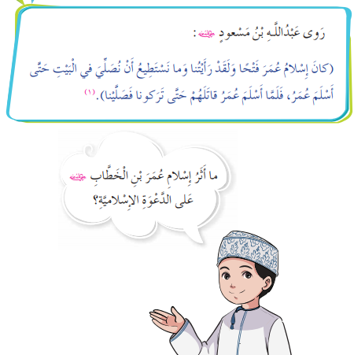 |  |  | شاشة العرض  برنامج محوسب  صور  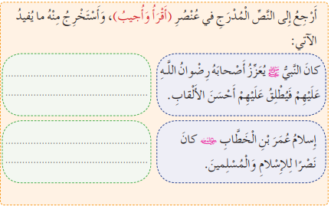
ملاحظات المعلم يعتمد،، المعلم الأول يعتمد،،، المشرف التربوي

التقويم التكويني | نشاط إثرائي/ علاجي  تفريد التعليم | التقويم الختامي | الواجب المنزلي

المديرية العامة للتربية والتعليم بمحافظة .شمال الباطنة
مدرسة: الصفوة الخاصة ثنائية اللغة
تحضير مادة التربية الإسلامية (دينى حياتى)
- اسم المعلم/ رباب فرغل محمد سعد
الصف: الرابع |  | الوحدة: الأولي |  |  |  | عنوان الدرس/ الموضوع: آداب الاستئذان
اليوم والتاريخ
الحصة | الأولى
الشعبة
أرقام الأهداف/المخرجات
التعلم القبلي/التمهيد/ المفاهيم |  |  | 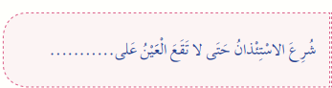 أكمل
الأهداف/ المخرجات التعليمية |  |  | الاستراتيجيات/طرق التدريس |  |  |  | آلية التنفيذ/ الأنشطة التدريبية/التعليمية |  |  |  |  | الوسائل ومصادر التعلم
1-أن يتعرف الطالب مفهوم الاستئذان.  2-أن يعدد الطالب بعضاً من آداب الاستئذان  3-أن يستنتج الطالب آداب الاستئذان.  4- أن يلتزم الطالب آداب الاستئذان.  5-أن يتعود الطالب الاعتذار عندما يخطئ |  |  | 1-الحوار والمناقشة.  2-القصة  3-تمثيل الأدوار  4-الاستنباط  5-الخرائط الذهنية.  6-الاستكشاف الاستقرائي  7-التعلم باللعب.  8-التعلم بالأقران,  ( ) حل المشكلات. أخرى:..صور ... |  |  |  | ١-عرض فيديو تعليمي يحكى قصة توضح ضرورة الاستئذان  2-عن طريق الحوار والمناقشة يعرف أهمية الاستئذان  3-عن طريق التعلم التعاوني بين الطلاب يعددوا بعض آداب الاستئذان.  4-من خلال تمثيل بعض المواقف يلتزم الطالب  بالاستئذان لأن القرآن امرنا بذلك.  5- من خلال تمثيل الأدوار نلاحظ ضرورة الاعتذار عند الخطأ |  |  |  |  | فيديو تعليمي  صور
التقويم التكويني |  |  | نشاط إثرائي/ علاجي  تفريد التعليم |  |  |  |  | التقويم الختامي |  |  | الواجب المنزلي
1-استنتج: شرع الاستئذان حتى لا تقع العين على ...................  2-ما رايك بزميلك الذى يدخل بيت صديقه بدون استئذان؟  3-قدم نصيحه لزميلك الذى يدخل بيوت أصدقاؤه بدون استئذان. |  |  | 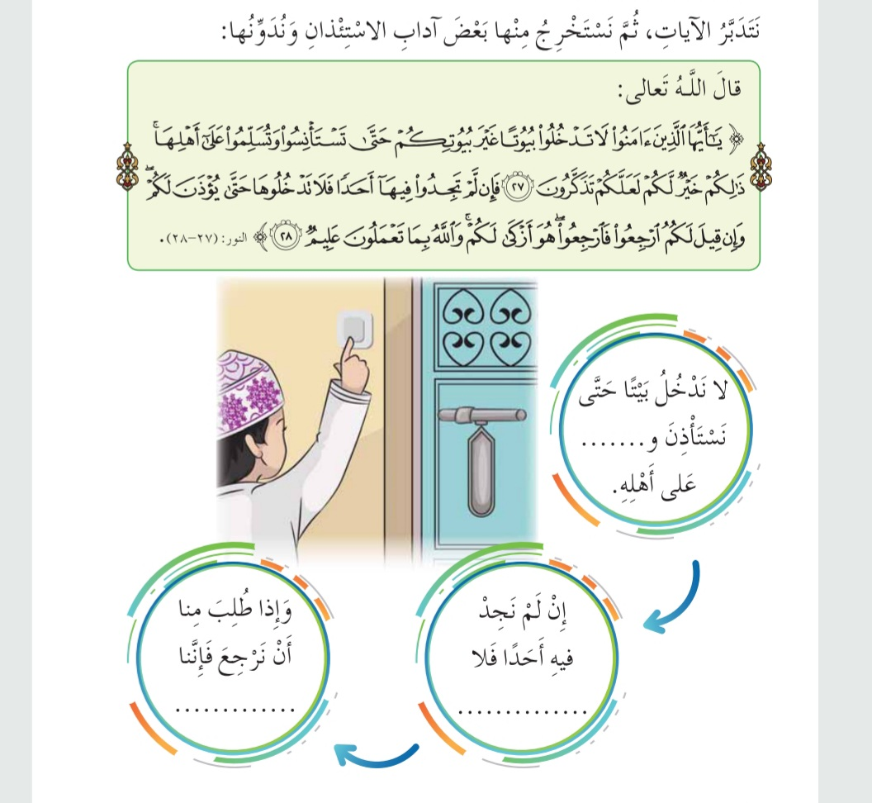 |  |  |  |  | 1-مارايك في تصرف سعيد عندما دفع الباب وماذا كنت تفعل لو كنت مكانه؟  2-دلل من القرآن على ضرورة الاستئذان. |  |  | قم بحل النشاط الثاني صفحة51.
ملاحظات المعلم
يعتمد،، المعلم الأول يعتمد،،، المشرف التربوي

المديرية العامة للتربية والتعليم بمحافظة.... شمال الباطنة ............
مدرسة: الصفوة ثنائية اللغة الخاصة فرع صحم
تحضير مادة ...التربية الإسلامية ( ديني حياتي ) العام الدراسي 2020/2021 م

- اسم المعلم/المعلمة: رباب فرغل محمد
الصف: الرابع |  |  |  | الوحدة: الثانية |  |  |  |  | عنوان الدرس/ الموضوع:
اليوم والتاريخ
الحصة
الشعبة
أرقام الأهداف/المخرجات
 |  | التعلم القبلي/التمهيد/ المفاهيم |  |  |  | ما معنى المطففين وما عقابهم ؟ سرد قصة
 |  | الأهداف/ المخرجات التعليمية |  |  |  | الاستراتيجيات/طرق التدريس |  |  |  | آلية التنفيذ/ الأنشطة التدريبية/التعليمية |  |  |  |  | الوسائل ومصادر التعلم
 |  | 1 .يتلو الآيات )18-28 )من سورة المطففين مراعيا أحكام التجويد التي  تعلمها.  2 .يطبق الغنة في أثناء تلاوة الآيات.  3 .يتعرف معاني بعض المفردات والتراكيب الواردة في سورة المطففين.  4 .يوضح المعنى الإجمالي لآليات.  5 .يستنتج أصناف النعيم الذي أعده الله للمؤمنين.  6 .يحرص على التنافس في الخيرات. |  |  |  | ( 3 ) الحوار والمناقشة.  ( ) الاستقصاء  ( ) العصف الذهني.  ( 5 ) تنبأ، فسر، لاحظ، فسر  ( 4 ) التعلم التعاوني.  ( ) شكل (7) المعرفي  ( ) القياس.  ( ) القصة  ( ) الخرائط الذهنية.  ( 3 ) الاستكشاف الاستقرائي  ( ) التعلم باللعب.  ( ) تمثيل الأدوار.  ( 2 ) التعلم بالأقران,  ( ) حل المشكلات. *أخرى |  |  |  | 1- بعد أن يستمع الطلاب إلى الآيات الكريمة من خلال استخدام التليفون وسماعة بلوتوث أسألهم عن معنى "أجرموا " " الأرائك " مع تأكيد الإجابات الصحيحة .  2- أطلب من بعض الطلاب تلاوة الآيات الكريمة مع تصويب الأخطاء التي يقعون فيها .  3- أناقش الطلاب في جزاء المطففين كما فهموه من الآيات الكريمة  هيا يا بطل تعاون مع زملائك لاستنتاج المعنى الإجمالي للآيات الكريمة وما فهمتموه منها |  |  |  |  | الكتاب المدرسي  قصص عن التطفيف
 | التقويم التكويني |  |  |  | نشاط إثرائي/ علاجي  تفريد التعليم |  |  |  |  |  | التقويم الختامي |  |  | الواجب المنزلي
 | 1- طبق الغنة في أثناء تلاوة الآيات.  2ما معنى ( الأرائك – أجرموا ).  3 .وضح المعنى الإجمالي للآيات .  4 .استنتج أصناف النعيم الذي أعده الله للمؤمنين.  5 .يحرص على التنافس في الخيرات |  |  |  | 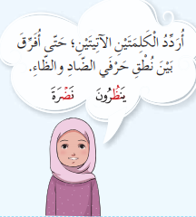 |  |  |  |  |  | 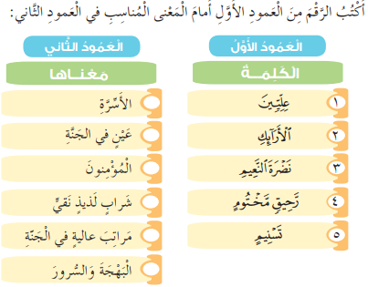 |  |  | 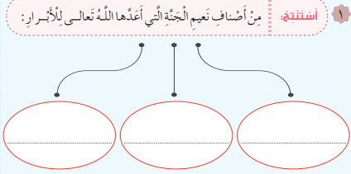
 | ملاحظات المعلم
يعتمد،، المعلم الأول يعتمد،،، المشرف التربوي
المديرية العامة للتربية والتعليم بمحافظة.... شمال الباطنة ............
مدرسة: الصفوة ثنائية اللغة الخاصة فرع صحم
تحضير مادة ...التربية الإسلامية ( ديني حياتي ) العام الدراسي 2020/2021 م

- اسم المعلم/المعلمة: رباب فرغل محمد
الصف: الرابع |  |  |  | الوحدة: الثانية |  |  |  |  | عنوان الدرس/ الموضوع:
اليوم والتاريخ
الحصة
الشعبة
أرقام الأهداف/المخرجات
 |  | التعلم القبلي/التمهيد/ المفاهيم |  |  |  | ما هي آداب المسجد
 |  | الأهداف/ المخرجات التعليمية |  |  |  | الاستراتيجيات/طرق التدريس |  |  |  | آلية التنفيذ/ الأنشطة التدريبية/التعليمية |  |  |  |  | الوسائل ومصادر التعلم
 |  | 1 .يقرأ الحديث النبوي الشريف قراءة صحيحة.  2 .يتعرف صلاة تحية المسجد.  3 .يستنتج بعض الحالات التي تسقط فيها صلاة تحية المسجد.  4 .يلتزم صلاة تحية المسجد.  5 .يحفظ الحديث النبوي الشريف حفظا متقنا. |  |  |  | ( 2 ) الحوار والمناقشة.  ( ) الاستقصاء  ( 3 ) العصف الذهني.  ( ) تنبأ، فسر، لاحظ، فسر  ( ) التعلم التعاوني.  ( ) شكل (7) المعرفي  ( ) القياس.  ( ) القصة  ( ) الخرائط الذهنية.  ( ) الاستكشاف الاستقرائي  ( ) التعلم باللعب.  ( ) تمثيل الأدوار.  ( ) التعلم بالأقران,  ( 3 ) حل المشكلات.  - أخرى: |  |  |  | أقوم بطرح بعض الأسئلة  صف لنا ماذا تفعل منذ دخولك المسجد وخروجك منه؟  من يذكر لنا بعض آداب المسجد ؟  استمع إلى إجابات التلاميذ مع التشجيع والتصويب  العصف الذهني  هيا يا بطل هل تعرف متى تسقط صلاة تحية المسجد عن المصلي؟  الاستماع للإجابات وتصويبها  باستخدام استراتيجية حل المشكلات أقوم بعرض موقف فيه مشكله ليستنتج التلاميذ من خلالها حالات تسقط فيها صلاة تحية المسجد عن المصلي |  |  |  |  | الكتاب المدرسي  صور الدرس  جمل معبرة عن صور الدرس
 | التقويم التكويني |  |  |  | نشاط إثرائي/ علاجي  تفريد التعليم |  |  |  |  |  | التقويم الختامي |  |  | الواجب المنزلي
 | 1- اقرأ الحديث النبوي الشريف قراءة صحيحة.  2 .ما هي صلاة تحية المسجد.  3 .استنتج بعض الحالات التي تسقط فيها صلاة تحية المسجد.  4 .هل تلتزم صلاة تحية المسجد.  5 .احفظ الحديث النبوي الشريف حفظا متقنا. |  |  |  | 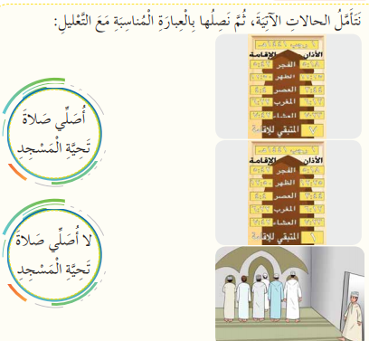 |  |  |  |  |  | 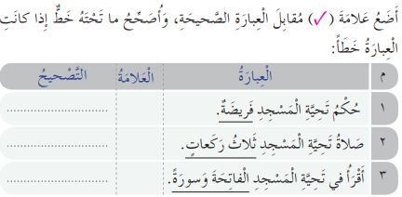 |  |  | 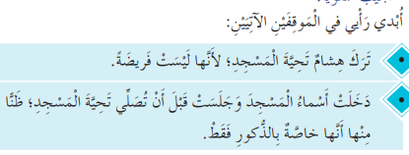
 | ملاحظات المعلم
يعتمد،، المعلم الأول يعتمد،،، المشرف التربوي
المديرية العامة للتربية والتعليم بمحافظة.... شمال الباطنة ............
مدرسة: الصفوة ثنائية اللغة الخاصة فرع صحم
تحضير مادة ...التربية الإسلامية ( ديني حياتي ) العام الدراسي 2020/2021 م
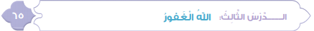
- اسم المعلم/المعلمة: رباب فرغل محمد
الصف: الرابع |  |  |  | الوحدة: الثانية |  |  |  |  | عنوان الدرس/ الموضوع:
اليوم والتاريخ
الحصة
الشعبة
أرقام الأهداف/المخرجات
 |  | التعلم القبلي/التمهيد/ المفاهيم |  |  |  | مشهد تمثيلي
 |  | الأهداف/ المخرجات التعليمية |  |  |  | الاستراتيجيات/طرق التدريس |  |  |  | آلية التنفيذ/ الأنشطة التدريبية/التعليمية |  |  |  |  | الوسائل ومصادر التعلم
 |  | 1 .يتعرف مدلول اسم الله الغفور.  2 .يتعرف وجوب إرجاع الحقوق إلى أصحابها عندما يكون الذنب متعلقا  بالعباد.  3 .يستشهد من القرآن والسنة على أن الله تعالى غفور.  4 .يحرص على طلب المغفرة من الله . |  |  |  | ( 1 ) الحوار والمناقشة.  ( ) الاستقصاء  ( 3 ) العصف الذهني.  ( ) تنبأ، فسر، لاحظ، فسر  ( 2 ) التعلم التعاوني.  ( ) شكل (7) المعرفي  ( ) القياس.  ( 4 ) القصة  ( ) الخرائط الذهنية.  ( ) الاستكشاف الاستقرائي  ( ) التعلم باللعب.  ( ) تمثيل الأدوار.  ( ) التعلم بالأقران,  ( ) حل المشكلات.  - أخرى: |  |  |  | عرض فيديو الله الغفور  توظيف أ َّ سلوب السرد القصصي: سرد قصة الفتاة التي حاولت أن تسرق ثم تذكرت مراقبة الله فندمت  إرشادات عامة:  عرض الأفكار الرئيسة على السبورة، أو عرضها على شريحة.  أفكار الرئيسية  1-تدوين جملة الله الغفور  ترديد الجملة منفردين ومجتمعين اللافتة التربوي  هيا يا بطل تعاون مع زملائك في استنتاج عواقب عدم استشعار مراقبة الله تعالى على الإنسان |  |  |  |  | الكتاب المدرسي  صور الكتاب  قصة  فيلم قصير
 | التقويم التكويني |  |  |  | نشاط إثرائي/ علاجي  تفريد التعليم |  |  |  |  |  | التقويم الختامي |  |  | الواجب المنزلي
 | 1 .ما مدلول اسم الله الغفور.  2 .تكلم عن وجوب إرجاع الحقوق إلى أصحابها عندما يكون الذنب متعلقا  بالعباد.  3 .استشهد من القرآن والسنة على أن الله تعالى غفور.  4 كيف يحرص على طلب المغفرة من الله |  |  |  | 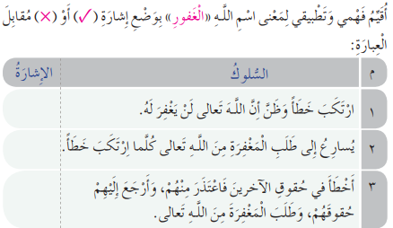 |  |  |  |  |  | 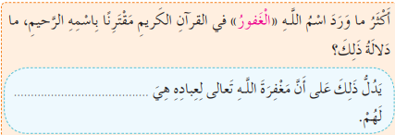 |  |  | 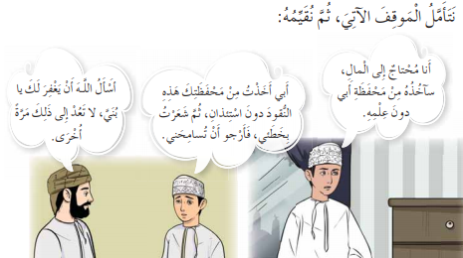
 | ملاحظات المعلم
يعتمد،، المعلم الأول يعتمد،،، المشرف التربوي

المديرية العامة للتربية والتعليم بمحافظة.... شمال الباطنة ............
مدرسة: الصفوة ثنائية اللغة الخاصة فرع صحم
تحضير مادة ...التربية الإسلامية العام الدراسي 2020/2021 م
- اسم المعلم/المعلمة: رباب فرغل محمد
الصف: الرابع |  |  |  | الوحدة: الثانية |  |  |  |  | عنوان الدرس/ الموضوع: التيمم
اليوم والتاريخ
الحصة
الشعبة
أرقام الأهداف/المخرجات
 |  | التعلم القبلي/التمهيد/ المفاهيم |  |  |  | ماذا يفعل الإنسان المسلم اذا أراد الصلاة ولم يجد الماء ؟
 |  | الأهداف/ المخرجات التعليمية |  |  |  | الاستراتيجيات/طرق التدريس |  |  |  | آلية التنفيذ/ الأنشطة التدريبية/التعليمية |  |  |  |  | الوسائل ومصادر التعلم
 |  | 1 .يتعرف مفهوم التيمم.  2 .يطبق خطوات التيمم بصورة عملية.  3 .يحرص على أداء التيمم بصورة صحيحة  4- التعرف على مبطلات التيمم  5- يعرف الحكمة من مشروعية التيمم  6- يستشعر يسر الإسلام في التيمم |  |  |  | ( 1 ) الحوار والمناقشة.  ( ) الاستقصاء  ( 2 ) العصف الذهني.  ( ) تنبأ، فسر، لاحظ، فسر  ( 3 ) التعلم التعاوني.  ( ) شكل (7) المعرفي  ( ) القياس.  ( ) القصة  ( 4 ) الخرائط الذهنية.  ( ) الاستكشاف الاستقرائي  ( ) التعلم باللعب.  ( ) تمثيل الأدوار.  ( 5 ) التعلم بالأقران,  ( ) حل المشكلات. أخرى |  |  |  | من يذكر فائدة للماء في حياتنا؟  - كيف تتصور حياة ا لأنسان بلا ماء؟  إذا أردت ا َّ لصلاة؟ ماذا تفعل �  - هل تسقط الصلاة عند فقد الماء؟  - ما البديل عن الماء عند فقده؟  - فما معنى التيمم؟  العرض: بأقلام ملونة. أقوم بعمل خريطة ذهنية  حول الفرق بينه وبين ا ِّلوضوء ويدون الفروق على السبورة  اجري عصفا ذهنيا يطلب من الطلبة ضمن المجموعات استخراج الحالات التي يلجأ فيها المسلم إلى التيمم  هيا يا بطل تعاون مع زملائك في التطبيق العملي للتيمم ثم أقوم بمتابعة أداء الطلبة وتصويبهم وتشجيعهم المستمر  - |  |  |  |  | الكتاب المدرسي  صور الدرس  فناء المدرسة  تراب طاهر
 | التقويم التكويني |  |  |  | نشاط إثرائي/ علاجي  تفريد التعليم |  |  |  |  |  | التقويم الختامي |  |  | الواجب المنزلي
 | 1 .ما مفهوم التيمم.؟  2 .كيف تطبق خطوات التيمم بصورة عملية.؟  3 .كيف تقوم بأداء التيمم بصورة صحيحة ؟  4- ما هي مبطلات التيمم  5- اذكر الحكمة من مشروعية التيمم |  |  |  | 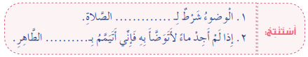 |  |  |  |  |  | 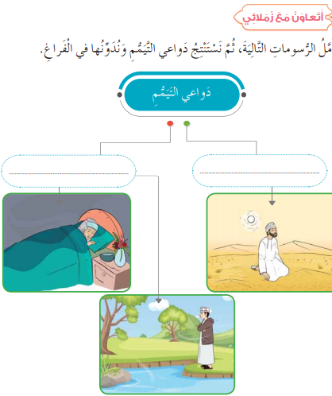 |  |  | 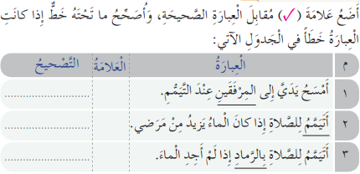
 | ملاحظات المعلم
يعتمد،، المعلم الأول يعتمد،،، المشرف التربوي
المديرية العامة للتربية والتعليم بمحافظة. شمال الباطنة ...........
مدرسة: ...الصفوة الخاصة ثنائية اللغة فرع صحم ..........................................
تحضير مادة التربية الإسلامية ( ديني حياتي. )... العام الدراسي 2020/2021 م
- اسم المعلم/المعلمة: رباب فرغل محمد
الصف: الرابع |  | الوحدة: الثانية |  |  | عنوان الدرس/ الموضوع: فاطمة الزهراء
اليوم والتاريخ
الحصة
الشعبة
أرقام الأهداف/المخرجات
التعلم القبلي/التمهيد/ المفاهيم |  |  | 1- التعلم القبلي : ماهي مبطلات التيمم؟ 2 - التمهيد : ما اسم زوجة الرسول صلى الله عليه وسلم؟
الأهداف/ المخرجات التعليمية |  |  | الاستراتيجيات/طرق التدريس |  |  | آلية التنفيذ/ الأنشطة التدريبية/التعليمية |  |  |  |  | الوسائل ومصادر التعلم
1 _ أن يتعرف التلميذ السيدة فاطمة رضي الله عنها  ٢ -أن يصف التلميذ العلاقة بين السيدة فاطمة والنبي صلى الله عليه وسلم  ٣- أن يستنتج التلميذ بعض صفات السيدة فاطمة رضي الله عليها  ٤- أن يقتدي التلميذ بالسيدة فاطمة رضي الله عنها |  |  | ( ٤ ) الحوار والمناقشة.  ( ) الاستقصاء  ( ١ ) العصف الذهني.  ( ) تنبأ، فسر، لاحظ، فسر  ( ) التعلم التعاوني.  ( ) شكل (7) المعرفي  ( ) القياس.  ( ٢ ) القصة  ( ٣ ) الخرائط الذهنية.  ( ) الاستكشاف الاستقرائي  ( ) التعلم باللعب.  ( ) تمثيل الأدوار.  ( ) التعلم بالأقران,  ( ) حل المشكلات.  - أخرى: |  |  | عن طريق العصف الذهني اسأل التلاميذ من هي السيدة فاطمة الزهراء رضي الله عنها ويتم تعزيز الإجابات الصحيحة  ٢- هن طريق القصة اسرد للتلاميذ قصة عن السيدة فاطمة رضي الله وعلاقتها بالنبي صلى الله عليه وسلم  ٣- من خلال الخرائط الذهنية ارسم للتلاميذ خريطة بصفات السيدة فاطمة رضي الله  ٤- من خلال الحوار والمناقشة أتناقش مع التلاميذ عن كيفية الاقتداء بالسيدة فاطمة رضي الله وعلاقتها بالنبي صلى الله عليه وسلم |  |  |  |  | الكتاب المدرسي  قصه  سيرة الصحابة
التقويم التكويني |  |  | نشاط إثرائي/ علاجي  تفريد التعليم |  |  |  | التقويم الختامي |  |  | الواجب المنزلي
من هي فاطمة الزهراء رضي الله عنها؟  ٢-صف العلاقة بين السيدة فاطمة رضي الله والنبي صلى الله عليه وسلم  ٣- اذكر بعض صفات السيدة فاطمة رضي الله عنها  ٤-كيف تقضي بالسيدة فاطمة رضي الله؟ |  |  | اكتب نسب السيدة فاطمة رضي الله عنها  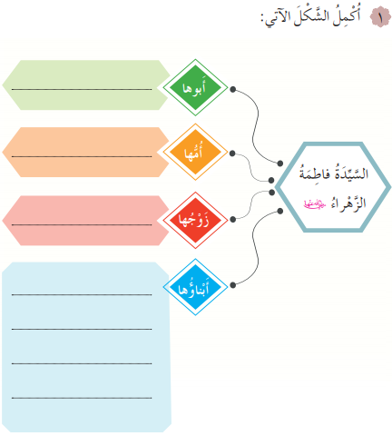 |  |  |  | كيف تقضي بالسيدة فاطمة رضي الله في علاقتها بالنبي صلى الله عليه وسلم؟ |  |  | اكتب صفات السيدة فاطمة رضي الله  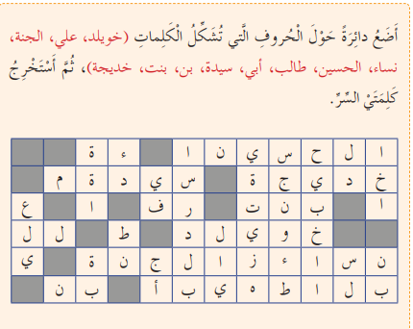
ملاحظات المعلم
يعتمد،، المعلم الأول يعتمد،،، المشرف التربوي

المديرية العامة للتربية والتعليم بمحافظة.... شمال الباطنة ............
مدرسة: الصفوة ثنائية اللغة الخاصة فرع صحم
تحضير مادة ...التربية الإسلامية ( ديني حياتي ) العام الدراسي 2020/2021 م
- اسم المعلم/المعلمة: رباب فرغل محمد
الصف: الرابع |  |  |  | الوحدة: الثانية |  |  |  |  | عنوان الدرس/ الموضوع: أحسن الظن
اليوم والتاريخ
الحصة
الشعبة
أرقام الأهداف/المخرجات
 |  | التعلم القبلي/التمهيد/ المفاهيم |  |  |  | سرد قصة
 |  | الأهداف/ المخرجات التعليمية |  |  |  | الاستراتيجيات/طرق التدريس |  |  |  | آلية التنفيذ/ الأنشطة التدريبية/التعليمية |  |  |  |  | الوسائل ومصادر التعلم
 |  | 1 .يتعرف مفهوم حسن الظن.  2 .يستدل على حرمة سوء الظن.  3 .يوضح أثر سوء الظن على العلاقات الاجتماعية.  4 .يعدد بعض الأسباب المعينة على حسن الظن بالآخرين.  5 .يلتزم حسن الظن في حياته. |  |  |  | ( 1 ) الحوار والمناقشة.  ( ) الاستقصاء  ( 3 ) العصف الذهني.  ( ) تنبأ، فسر، لاحظ، فسر  ( 2 ) التعلم التعاوني.  ( ) شكل (7) المعرفي  ( ) القياس.  ( 4 ) القصة  ( ) الخرائط الذهنية.  ( ) الاستكشاف الاستقرائي  ( ) التعلم باللعب.  ( ) تمثيل الأدوار.  ( 5 ) التعلم بالأقران,  ( ) حل المشكلات.  - أخرى: |  |  |  | 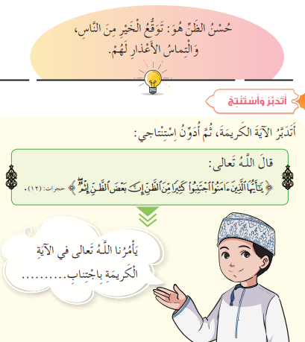 |  |  |  |  | الكتاب المدرسي  جهاز العرض  صور القصة
 | التقويم التكويني |  |  |  | نشاط إثرائي/ علاجي  تفريد التعليم |  |  |  |  |  | التقويم الختامي |  |  | الواجب المنزلي
 | 1 .ما مفهوم حسن الظن.  2 .استدل على حرمة سوء الظن.  3 يوضح أثر سوء الظن على العلاقات الاجتماعية.  4 .عدد بعض الأسباب المعينة على حسن الظن بالآخرين.  5 .هل تلتزم حسن الظن في حياته.؟ |  |  |  | 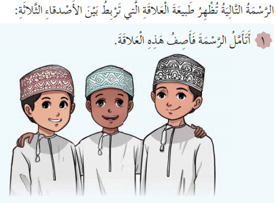 |  |  |  |  |  | 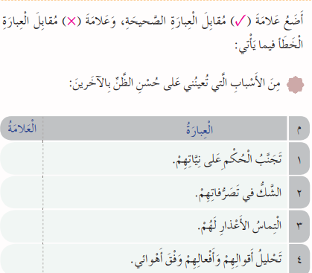 |  |  | اذكر نتيجة سوء الظن على العلاقة بين الناس
 | ملاحظات المعلم
يعتمد،، المعلم الأول يعتمد،،، المشرف التربوي

